
42^ FINALI NAZIONALI 2^ RASSEGNA
26/29 GIUGNO 2025
Distinta Gara da presentare all'Accredito in 8 Copie senza numeri di maglia da mettere gara per gara e consegnare al Giudice di Gara CON FIRMA IN ORIGINALE

CATEGORIA ________________________________ | Gara N. | Del /2025_

SQUADRA

N. Maglia | Cognome | Nome | Data di Nascita | N. Tessera UISP
Indicare il capitano con una K a fianco del numero ed i Libero indicando L1 e L2 a fianco dei numeri o L se uno solo
 | Cognome | Nome | N. Tessera | Card. Formazione
1° Allenatore
2° Allenatore
Dirigente Acc.
Fisioterapista
Medico

**Firma 1° Allenatore Firma Dirigente Firma Capitano
________________ __________________ _____________________

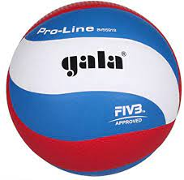

** ALLENATORE FIRMA SOLO SE IL CAPITANO E’ MINORENNE E NON E’ PRESENTE IL DIRIGENTE

